05 · Agentic Inference：推理系统的全链路优化
演讲：李文鹏 · 阿里云智能集团资深技术专家
来源回放：https://yunqi.aliyun.com/2026/session?agendaId=123

一、议题概览
演讲围绕面向 Agent 负载的推理系统全链路优化，提出流量调度层、引擎执行层、全局缓存层三层协同架构，目标覆盖更高命中率、更低 TTFT、更均衡负载、更强弹性与更高安全性。重点展开智能路由、亲和/缓存感知调度、跨区域联邦、服务灰度、PD 分离并行、FlashKV/CacheFS 加速以及 PAI-CC 机密计算。

二、关键技术细节（附图佐证）
以下按技术点展开：先写技术细节与关键指标，紧跟官方回放截图佐证，再给出对友商工作的启示。

1. 整体架构：流量调度 · 引擎并行 · 全局 KVCache 三层协同
技术细节
- 流量调度层：统一 API 入口、亲和优先与 PD 感知寻址、冷配额、HA 兜底重试、灰度/分流/录制回放/联邦
- 引擎执行层：全形态 PD 分离、TP/EP/DP 多并行自动感知、兼容 vLLM/SGLang/自定义引擎、实例角色弹性（Normal/Prefill/Decode）
- 全局缓存层：DRAM+SSD 安全缓存池、RDMA 毫秒级热 KV、断路/升级不丢缓存、L1/L2/L3 三级命中可视、对引擎透明挂载
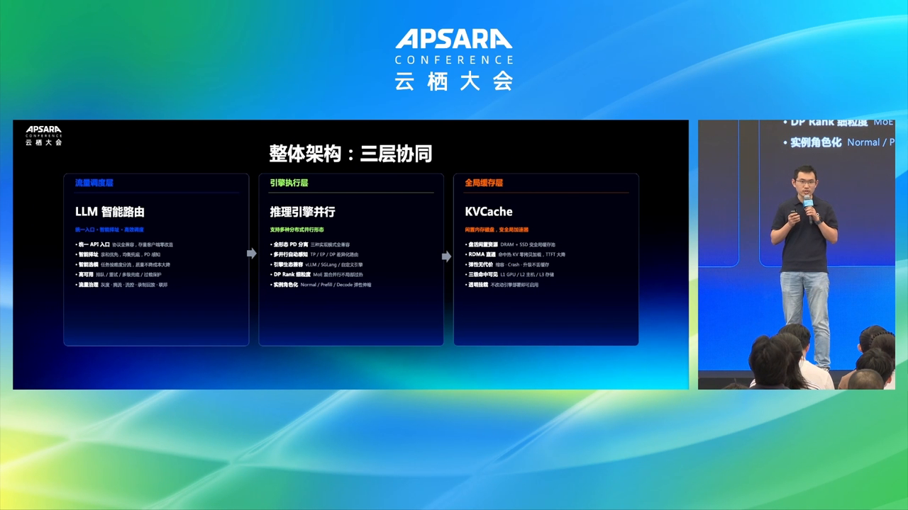
图示佐证：整体架构：流量调度 · 引擎并行 · 全局 KVCache 三层协同（t01-30-00.png）
对友商工作的启示
Agent 推理产品应默认三层一体交付：智能路由 + PD/并行感知引擎调度 + 全局 KV；缺少任一层都难稳住长会话 SLO。

2. 智能路由全链路：入口、治理、容错、调度、实例
技术细节
- 统一 API：兼容 OpenAI/Anthropic/Responses/离线批量/异步任务，存量用户零改造
- 流量治理热更新：灰度、分流、无损切流、镜像、录制回放、模型映射
- 弹性容错：排队、自动重试、多级兜底、分段超时、过载保护、用户配额
- 智能调度：可用性先行、连续性优先（多轮回原实例）、负载再均衡；实例层基于 EAS + vLLM/SGLang + Spot
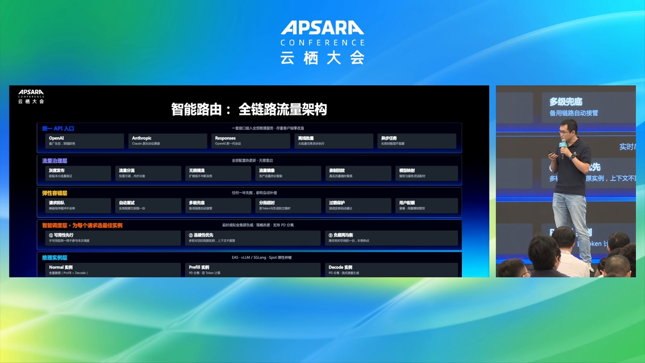
图示佐证：智能路由全链路：入口、治理、容错、调度、实例（t01-32-00.png）
对友商工作的启示
网关需原生支持多协议与热更新治理，并把「多轮连续性」作为与负载均衡同级的一等调度目标。

3. 核心调度：亲和优先，均衡兜底
技术细节
- Session-Aware（优先级 300）：会话绑定同实例，严格/软两种模式，过载自动熔断兜底
- Cache-Aware（优先级 200）：哈希指纹索引 KV Cache，动态平衡命中率与负载
- Least Token/Request（优先级 0）兜底；并支持 PD 差异化调度与 MoE 场景 DP Rank 感知调度
关键指标
- GLM-4-9B，4 节点 8×8G GPU
- Cache Hit：38.65% → 78.62%
- TTFT -33.3%
- TPS +100%
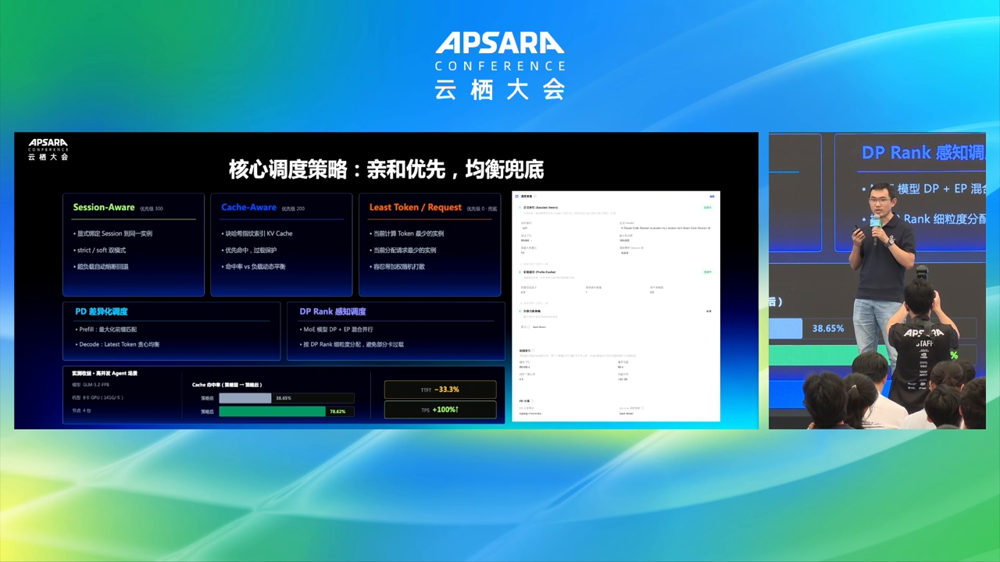
图示佐证：核心调度：亲和优先，均衡兜底（t01-34-00.png）
对友商工作的启示
Agent 高并发场景应把 Session/Cache 感知调度做成可配置优先级策略，实测显示命中率与吞吐可接近翻倍级改善。

4. 跨区域联邦调度：全局单点决策
技术细节
- 主区域作为唯一调度点维护全局负载视图，成员区域智能路由作透明代理
- 本地无 GPU 库存导致扩容失败时，可跨区域按 Instance ID 透明转发
- 支持 Watch/List 同步 worker 状态，适配大模型 Spot 弹性库存波动
关键指标
- 案例模型 Qwen3-480B（8×GPU Spot）
- 覆盖杭州/上海/北京等多区域库存协同
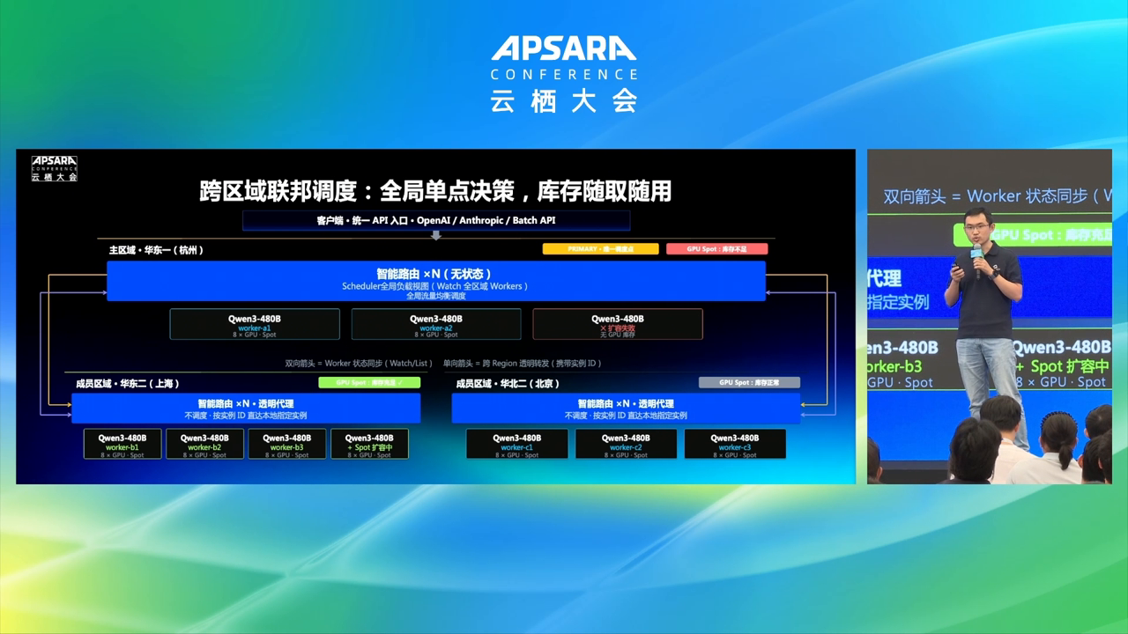
图示佐证：跨区域联邦调度：全局单点决策（t01-36-00.png）
对友商工作的启示
大模型推理应支持跨区域库存联邦，把调度决策集中、执行本地化，以应对单区域 Spot/GPU 短缺。

5. 服务灰度：权重即生命周期，渐进放量
技术细节
- 四步：全量稳定 → 小流量灰度 → 逐步放量 → 全量切换
- 可用性感知分流：权重只在存活实例间分配，下线自动重分摊
- 灰度失败自动回稳；并深度适配 PD 架构配对完整性校验
关键指标
- 典型放量节点：10% → 50% → 100%
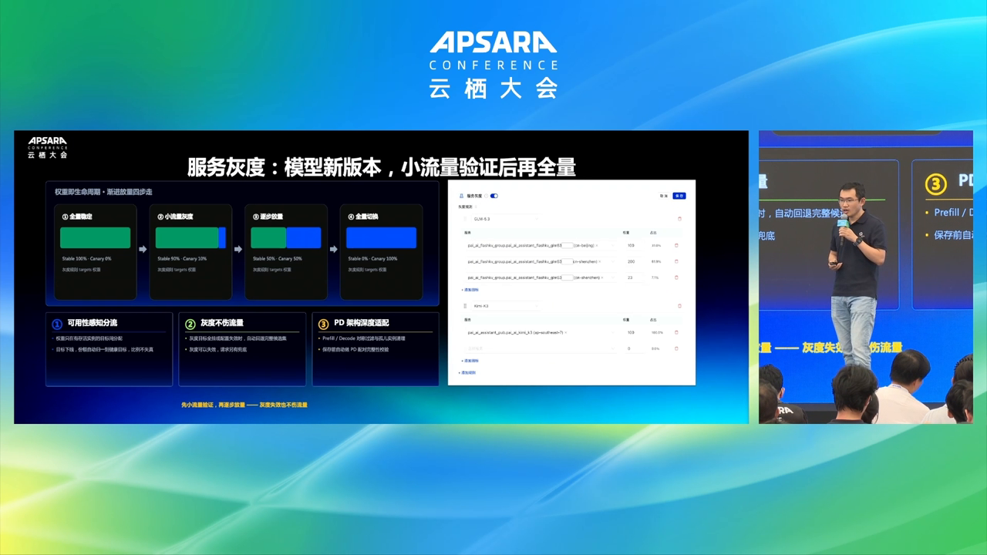
图示佐证：服务灰度：权重即生命周期，渐进放量（t01-38-00.png）
对友商工作的启示
模型发布必须把灰度做成可用性感知与自动回滚能力，并在 PD 分离部署下校验 Prefill/Decode 配对完整性。

6. 推理引擎：三种 PD 分离与并行感知调度
技术细节
- 模式一 Prefill 代理、模式二网关调度、模式三 Decode 主导，统一兼容社区与自定义实现
- 智能路由自动识别 Prefill/Decode 角色与 TP 或 EP+DP 并行形态
- Prefill 偏算力密集走大 TP 副本；Decode 偏显存密集走多机 EP+DP，并做 DP Rank Balance
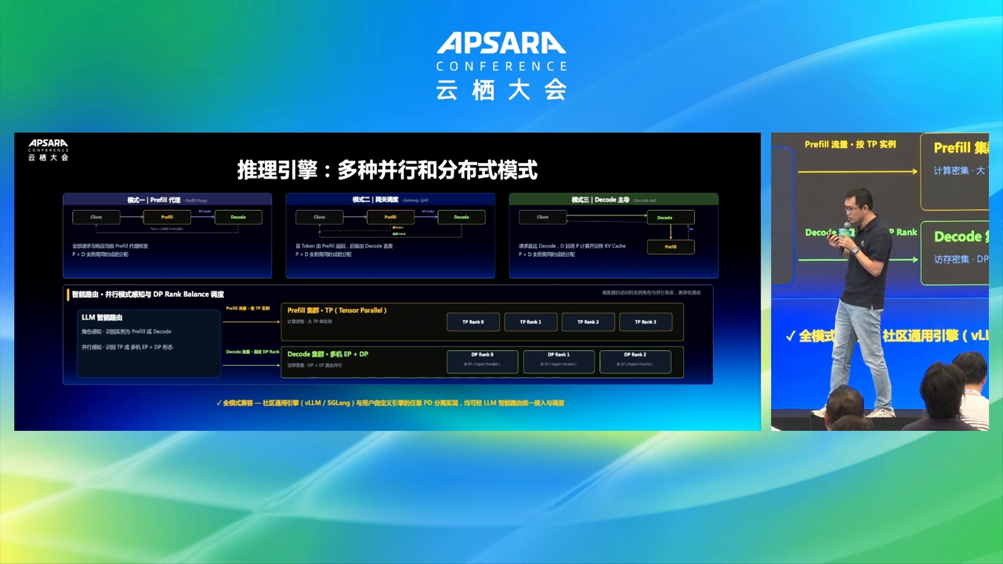
图示佐证：推理引擎：三种 PD 分离与并行感知调度（t01-40-00.png）
对友商工作的启示
PD 分离不能只支持一种社区方案；路由层需并行模式感知并为 Decode 侧做细粒度 DP Rank 均衡。

7. FlashKV / CacheFS / PAI-CC：缓存、分发与机密安全
技术细节
- FlashKV：独立部署两层全局 KV（DRAM+SSD），查询定位→SSD 预取到 DRAM→RDMA 零拷贝回引擎，解决弹性/宕机/升级丢本地缓存问题
- CacheFS+CacheRoot：中心化缓存 + 无中心 Meta 的对称 P2P 分块传输，模型加载从数十分钟到秒级
- PAI-CC：TEE 内解密加载与 vLLM 推理，远程证明后放行密钥，端到端密文传输，云侧管理员也不可见明文
关键指标
- FlashKV：本地命中 78.62% → 全局 94.32%（+15.7pp）
- TTFT -25%
- TPS +40%
- 模型分发：数十分钟 → 秒级
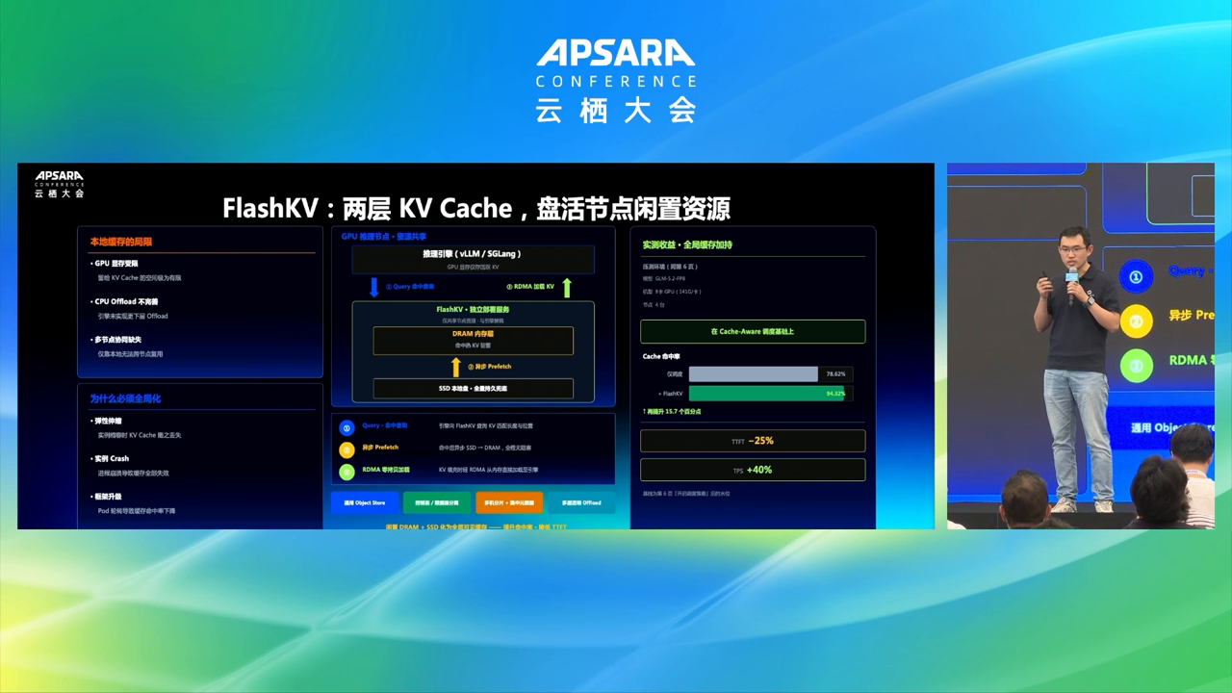
图示佐证：FlashKV / CacheFS / PAI-CC：缓存、分发与机密安全（t01-42-00.png）
对友商工作的启示
要把全局 KV、P2P 模型分发与可验证机密计算一起产品化，才能同时满足 Agent 性能、弹性扩缩与企业数据安全要求。

三、综合启示（面向友商 / 平台建设）
- Agentic Inference 的关键是会话/缓存亲和调度 + 全局 KV + PD/并行感知，而不是单点引擎调优。
- 跨区域联邦、可用性感知灰度与秒级模型分发，决定大模型服务在库存波动下的弹性与发布安全。
- 企业场景还需把机密计算（可验证安全）纳入默认能力，完成性能与合规的双目标。

说明：截图来自云栖大会官方回放画面，用于技术点佐证；指标以演讲幻灯口径为准。

